**MÓDULO 8. INTRODUCCIÓN A DESARROLLO DE APLICACIONES CON RUBY ON RAILS**

**(Evidencia día 2 semana 15)**

Imagen sobre el tema tratado

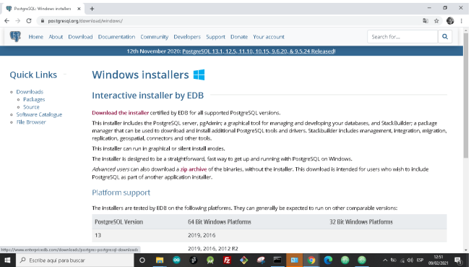

**Análisis:** Postgresql es una base de datos, lo que nos permitirá interactuar con datos, guardar un registro, o consultar un registro. Por ejemplo, podríamos tener una base de datos que se llama “Participantes” y luego una tabla que se llame “Estudiantes”, donde podríamos tener los datos de estudiantes: Nombre, fecha, nacimiento, profesión, etc.

**Autocrítica:** La instalación es fácil si se siguen correctamente los pasos, ya que necesita de varios componentes para poder correr sin problemas, no debemos olvidar igualmente crear una carpeta para allí hacer todo lo relacionado al nuevo proyecto.

**Reflexión:** El usuario por defecto y que usaremos para Rails será postgres, es el superusuario de nuestra base de datos, ya está creado, podemos crear otros usuarios, pero no olvidar que luego será postgres nuestro usuario para trabajar con Rails.

**Ejemplo de Tarea**

**Ejemplo de Postgresql**

